Londen - Tower Bridge Experience
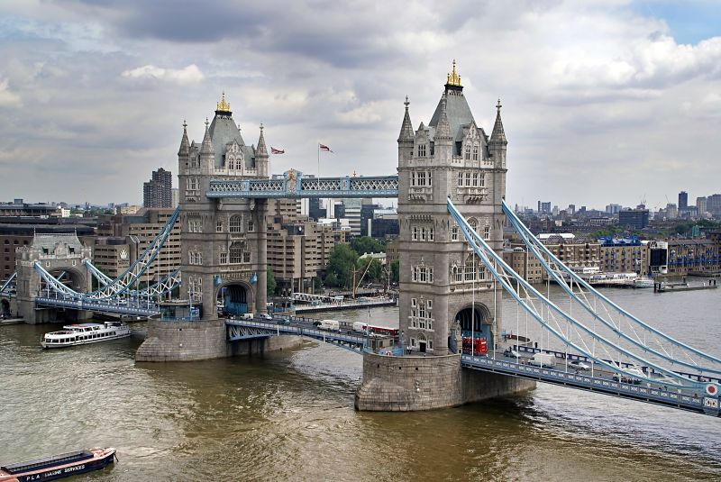
- De Tower Bridge is een van de bekendste gebouwen van Londen. De brug lijkt heel oud, maar is het niet.
- Deze brug werd gebouwd in de Victoriaanse tijd, maar kreeg een gotische uitstraling om niet uit de toon te vallen bij de Tower Of London.
- Tijdens de Tower Bridge Experience loopt u over de bovenste loopbruggen en kunt u genieten van het uitzicht.
- Naar het oosten heeft u zicht op de moderne gebouwen van de Docklands, ten westen van de brug liggen historische gebouwen als de Tower of London, St. Paul’s Cathedral en The Monument, maar ook het moderne City Hall.
- Er zijn films die uitleggen hoe de brug werd gebouwd en hoe die werkt. Kinderen vinden een bezoek aan de stoommachines erg leuk.
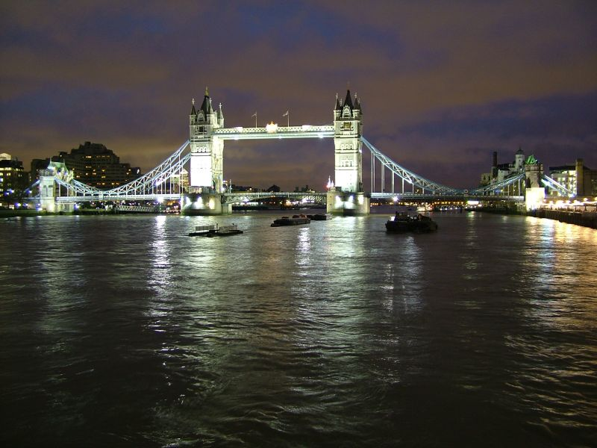
- Deze machines uit de Victoriaanse tijd worden niet meer gebruikt, maar wel perfect onderhouden.
- U kunt spelen met werkende modellen van deze machines en via computeranimaties meer leren over de techniek.
Vooral voor kinderen is dit een leuke attractie.
Tower Bridge Experience
Openingstijden: 09.30-17.30
Toegangsprijs: £ 6,00 reductieprijs £ 4,50, 5-15 jaar £ 3,00, jonger dan 5 jaar gratis
U kunt ook een gecombineerd kaartje kopen voor een bezoek aan de Tower Bridge en The Monument (het gedenkteken ter nagedachtenis aan de Grote Brand van 1666).

